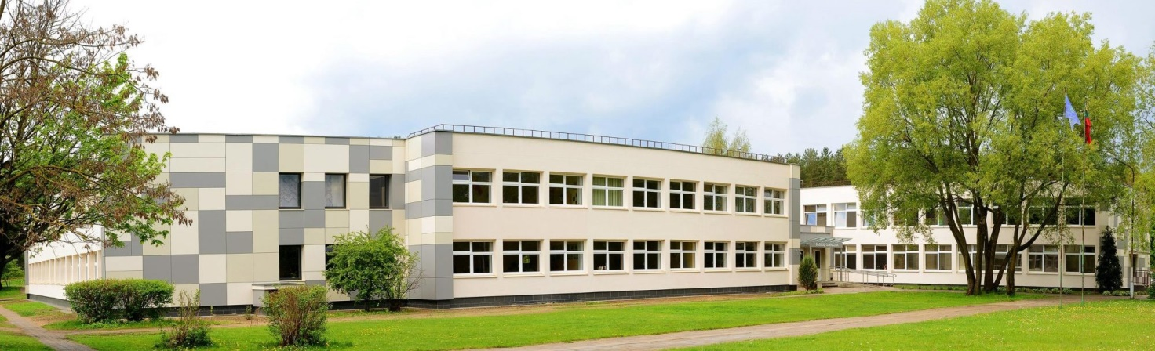
Vilniaus r.
Pagirių gimnazija
Nuo 2020 m. rugsėjo 1 d. KVIEČIA
anglų kalbos mokytoją
prisijungti prie mūsų darnaus kolektyvo.
Jeigu esate atsakingas, mylintis vaikus bei norintis nuolat tobulėti mokytojas, prisijunkite prie mūsų jau šiandien!
Dėl papildomos informacijos teiraukitės Vilniaus r. Pagirių gimnazijos raštinėje tel. nr.: 852605546 arba el. paštu pagiriugimnazija@gmail.com.
Gimnazijos administracija

